Jurusan Teknologi Informasi Politeknik Negeri Malang

Jobsheet-4: Javascript (Tipe Data, Fungsi dan Operator)

Mata Kuliah Desain dan Pemrograman Web

Pengampu: Tim Ajar Desain dan Pemrograman Web September 2020



Muhammad Ivan Yoda Bellamy

SIB 2D / 17

2241760094

# Topik

* Pengenalan konsep dasar Javascript
* Tipe Data, Operator, Fungsi di dalam Javascript
* Javascript didalam HTML

# Tujuan

Mahasiswa diharapkan dapat: 1. Memahami konsep Javascript

1. Memahami Tipe data, operator dan fungsi di javascript
2. Mahasiswa mampu menjalankan javascript di file HTML

# Pendahuluan

JavaScript adalah bahasa pemrograman web yang bersifat Client Side Programming Language. Client Side Programming Language adalah tipe bahasa pemrograman yang pemrosesannya dilakukan oleh client. Aplikasi client yang dimaksud merujuk kepada web browser seperti Google Chrome dan Mozilla Firefox. Bahasa pemrograman Client Side berbeda dengan bahasa pemrograman Server Side seperti PHP, dimana untuk server side seluruh kode program dijalankan di sisi server.

Untuk menjalankan JavaScript, kita hanya membutuhkan aplikasi text editor dan web browser. JavaScript memiliki fitur: high-level programming language, client-side, loosely tiped dan berorientasi objek. JavaScript pada awal perkembangannya berfungsi untuk membuat interaksi antara user dengan situs web menjadi lebih cepat tanpa harus menunggu pemrosesan di web server. Sebelum javascript, setiap interaksi dari user harus diproses oleh web server.

Bayangkan ketika kita mengisi form registrasi untuk pendaftaran sebuah situs web, lalu men-klik tombol submit, menunggu sekitar 20 detik untuk website memproses isian form tersebut, dan mendapati halaman yang menyatakan bahwa terdapat kolom form yang masih belum diisi.

Untuk keperluan seperti inilah JavaScript dikembangkan. Pemrosesan untuk mengecek apakah seluruh form telah terisi atau tidak, bisa dipindahkan dari web server ke dalam web browser.

Dalam perkembangan selanjutnya, JavaScript tidak hanya berguna untuk validasi form, namun untuk berbagai keperluan yang lebih modern. Berbagai animasi untuk mempercantik halaman web, fitur chatting, efek-efek modern, games, semuanya bisa dibuat menggunakan JavaScript.

Ada 3 macam cara penulisan tag javascript, yaitu;

1. Menuliskan Tag dengan diawali <script type=”text/javascript” > dan diakhir dengan </script> atribut yang menginformasikan kepada browser bahwaprogram script yang ada dalam tag tersebut adalah javascript dalam format text.
2. Menuliskan Tag dengan diawali <script language=”javascript” > dan diakhir dengan </script> atribut ini digunakan dengan tujuan untuk menentukan versi dari javascript yang digunakan, sebagai contoh <script language=”javascript1.2”> menyatakan bahwa javascript yang kita gunakan adalah versi 2.1.
3. Menuliskan Tag dengan diawali <script language=”javascript” type=”text/javascript” > dan diakhir dengan </script> cara campuran ini yaitu penulisan lama dan penulisan baru disatukan, dilakukan untuk mengantisipasi pengakses halaman web yang masih menggunakan browser web yang mendukung javascript, tetapi belum mendukung HTML

## Praktikum Bagian 1. Belajar Javascript

|  |  |
| --- | --- |
| Langkah | Keterangan |
| 1 | Console Javascript dapat kita buka melalui Inspect Element->Console.    Di dalam console, kita bisa menulis fungsi atau kode-kode javascript dan hasilnya akan langsung ditampilkan. |
| 3 | Misalnya, mari kita coba kode berikut :    Amati apa yang muncul pada console, kemudian catat hasil pengamatanmu!. |
| 2 | Jika kamu menggunakan Nodejs, maka cara mengakses console adalah dengan mengetik perintah node pada Terminal. |
| 3 | Amati apa yang terjadi, kemudian catat hasil pengamatanmu. Apa yang dapat disimpulkan setelah mencoba console Javascript? (Soal No.1)  Kita dapat menampilkan pesan “Saya sedang belajar javascript” dan memambahkan  kata pada console.log |

## Praktikum 2 : Membuat Program Javascript Pertama

|  |  |
| --- | --- |
| Langkah | Keterangan |
| 1 | Silahkan buka text editor, kemudian buat file baru bernama hello_world.html |
| 2 | Ketikkan kode program dibawah ini : |
| 3 | Simpan dengan nama hello_world.html, kemudian buka file tersebut dengan web browser. |
| 4 | Amati apa yang terjadi pada browser, kemudian catat hasil pengamatanmu (Soal No.2)    Dokumen html memunculkan tulisan Hello World! |
| 5 | Sekarang coba buka console javascript, kemudian lihat pada Inspect Elemets->Console |
| 6 | Amati apa yang terjadi pada tab Console, kemudian catat hasil pengatanmu! (Soal No. 3)    Pada tab console akan memunculkan kelimat Saya belajar Javascript. |
| 7 | Tadi kita menuliskan perintah :    Menurut Anda, mengapa perintah tersebut tidak ditampilkan? (Soal No.4)  Karena kita menuliskan kalimat yang hanya akan ditampilkan dalam console dari web  tersebut, sehingga tidak akan muncul dalam halaman browser. |

## Praktikum 3 : Cara Menulis Kode Javascript di HTML

Pada praktikum 2 kita sudah menulis kode javascript di dalam HTML, cara tersebut merupakan cara penulisan embeded (ditempel). Beberapa cara lain yang perlu kita ketahui diantaranya :

1. Embed (Kode Javascript ditempel langsung pada HTML)
2. Inline (Kode Javascript ditulis pada atribut HTML)
3. Eksternal (Kode Javascript ditulis dengan terpisah dengan file HTML)

|  |  |
| --- | --- |
| 1. Penulisan Kode Javascript dengan Embed | |
| Langkah | Keterangan |
| 1 | Pada cara ini, kita menggunakan tag <script> untuk menempelkan (embed) kode Javascript pada HTML. Tag ini dapat ditulis didalam tag <head> dan <body> |
| 2 | Ketikkan kode program dibawah ini : |
| 3 | Amati apa yang terjadi pada browser? Catat hasil pengamatanmu (Soal No.1)    Terdapat 2 console.log pada saat inspect element > Console |
| 4 | Menurut Anda manakah yang lebih baik, dituliskan didalam tag <head> atau <body>? (Soal No. 2)  Menurut saya, console.log lebih baik berada pada tag <body> karena elemen/isi dari  html terdapat pada tag <body> |

|  |  |
| --- | --- |
|  | 2. Penulisan Kode Javascript Inline |
| Langkah | Keterangan |
| 1 | Pada cara ini, kita akan menulis kode javascript di dalam atribut HTML. Cara ini biasanya digunakan untuk memanggil suatu fungsi pada event tertentu. Salah satu contohnya pada saat di-klik. |
| 2 | Ketikkan kode program dibawah ini :      Atau bisa juga seperti ini : |
| 3 | Amati apa yang terjadi pada browser! Catat hasil pengamatanmu (Soal No.1) |
| 4 | Apa yang membedakan dari kedua kode program tersebut (Soal No. 2)  Pada kode program pertama menggunakan atribut href dengan karakter "#" yang dapat  memunculkan alert pada bagian atas halaman saat diklik. Kode JavaScript ditempatkan  dalam atribut onclick. Sedangkan kode program kedua menggunakan atribut href  dengan URI JavaScript yang akan menjalankan kode JavaScript saat link diklik. |

|  |  |
| --- | --- |
|  | 3. Penulisan Kode Javascript Eksternal |
| Langkah | Keterangan |
| 1 | Pada cara ini, kita akan menulis kode javascript secara terpisah dengan file HTML. Cara ini biasanya digunakan pada proyek-proyek besar, karena diyakini dengan cara ini dapat lebih mudah mengelola kode project. |
| 2 | Mari kita coba, buat dua file yaitu file HTML dan Javascript. |
| 3 | Isi dari file kode-program.js : |
| 4 | Isi dari file index.html : |
| 5 | Amati apa yang terjadi pada browser! Catat hasil pengamatanmu (Soal No.1)  Akan langsung menampilkan Hello, ini adalah program JS eksternal |
| 6 | Pada percobaan tersebut, kita menulis kode javascript terpisah dengan kode HTML. Lalu pada kode HTML kita menyisipkan atribut src pada tag <script>      Maka apapun yang ada di dalam file kode-program.js akan dapat dibaca dari file  index.html |
| 7 | Apa yang akan terjadi jika file javascript berada di folder yang berbeda? Amati dan catat hasil pengamatanmu (Soal No.2)  Alert tidak akan muncul seperti perintah sebelumnya sehingga perlu tambahan  kode pada src agar js dapat di akses |
| 8 | Misalkan kita memiliki struktur folder seperti ini :        Maka untuk menyisipkan file kode-program.js ke dalam HTML, kita bisa menuliskan kode berikut :      Karena file kode-program.js berada didalam direktori js.  Kita juga dapat menyisipkan javascript yang ada di internet dengan memberikan alamat URL lengkap.  Contoh : |

## Praktikum 4: Jendela Dialog

Jendela dialog merupakan jendela yang digunakan untuk berinteraksi dengan pengguna.

Ada tiga macam jendela dialog pada Javascript:

1. Jendela dialog alert();
2. Jendela dialog confirm();
3. Jendela dialog promp();

|  |  |
| --- | --- |
| Langkah | Keterangan |
| 1 | Buat File baru berana alert_javascript.html dan simpan dalam direktori belajarjavascript.di folder localhost |
| 2 | Ketikkan kode program dibawah ini |
|  |  |
| 3 | Amati apa yang muncul pada bwoser |
| 4 | Catat hasil pengamatanmu (Soal No.3)    Perintah diatas akan memunculkan alert box sesuai teks yang berada di dalam  function message |
| 5 | Buat file baru bernama confirm_javascript.html dan simpan dalam direktori belajarjavascript |
| 6 | Ketikkan kode program dibawah ini |
| 7 | Amati apa yang muncul pada bwoser |
| 8 | Catat hasil pengamatanmu (Soal No.4)  Muncul pop up yang menuju ke URL yang diperintah kan, jika ditekan OK maka akan masuk ke URL yang tertulis dan jika menekan cancel maka akan muncul teks |
| 9 | Ketikkan kode program dibawah ini |
| 10 | Amati apa yang muncul pada bwoser |
| 11 | Catat hasil pengamatanmu (Soal No.5)    Program prompt akan memunculkan text box yang dimana user dapat menginputkan  sesuatu kemudian text yang diinputkan user akan muncul karena adanya  document.write |

## Praktikum 5: Variabel

Cara membuat variabel yang umum digunakan di javascript adalah menggunakan kata kunci var lalu diikuti dengan nama variabel dan nilainya.

Contoh: var title = "Belajar Pemrograman Javascript";

 Menampilkan isi Variabel

Untuk menampilkan isi variabel, kita bisa memanfaatkan fungsi-fungsi untuk menampilkan output seperti:

Fungsi console.log() menampilkan output ke console javascript; Fungsi document.write() menampilkan output ke dokumen HTML; dan Fungsi alert() menampilkan output ke jendela dialog.

|  |  |
| --- | --- |
| Langkah | Keterangan |
| 1 | Buat File baru berana variabel_javascript.html dan simpan dalam direktori belajarjavascript.di folder localhost |
| 2 | Ketikkan kode program dibawah ini |
|  |  |
|  |  |
| 3 | Amati apa yang muncul pada bwoser |
| 4 | Catat hasil pengamatanmu (Soal No.6)    Kita dapat menggunakan var untuk menggunakan variable pada javascript dan untuk  memunculkannya kita bisa mengunakan alert jika di jendela dialog, dan kitab isa  menggunakan document.write jika di dalam html |

Menghapus Variabel



Penghapusan variabel dalam Javscript memang jarang dilakukan. Namun, untuk program yang membutuhkan ketelitian dalam alokasi memori, penghapusan variabel perlu dilakukan agar penggunaan memori lebih optimal.

Penghapusan variabel dapat dilakukan dengan katakunci delete.

Contoh:

bookTitle = "Belajar Pemrograman Javascript"; delete bookTitle;

Maka variabel bookTitle akan menghilang dari memori.

## Praktikum 6 : FUNGSI

Fungsi adalah sub-program yang bisa digunakan kembali baik di dalam program itu sendiri, maupun di program yang lain.

Fungsi di dalam Javascript adalah sebuah objek. Karena memiliki properti dan juga method.

|  |  |
| --- | --- |
| Langkah | Keterangan |
| 1 | Buat File baru bernama fungsi_javascript1.html dan simpan dalam direktori belajarjavascript.di folder localhost |
| 2 | Cara memanggil fungsi didalam kode Javascript biasanya ditulis dengan :    namaFungsi(); |
| 3 | Ketikkan kode program berikut ini |
|  |  |
| 4 | Amati apa yang muncul pada browser |
| 5 | Catat hasil pengamatanmu (Soal No.7)  Pemanggilan fungsi sayHello pada head dilakukan pada body Ketika melakukan klik  pada link. |
| 6 | Parameter adalah variable yang menyimpan nilai untuk proses di dalam fungsi Cara memanggil parameter dalam javascript adalah : |
| 7 | Ketikkan kode program berikut ini |
|  |  |
| 8 | Amati apa yang muncul pada browser |
| 9 | Catat hasil pengamatanmu (Soal No.8)    Memanggil fungsi total pada head yang dimana terdapat 2 parameter yaitu numberA  dan number dan mengeluarkan hasilnya pada body |

## Praktikum 7: Tipe Data



Tipe data adalah jenis-jenis data yang bisa kita simpan di dalam variabel. Ada beberapa tipe data dalam pemrograman Javascript:

* String (teks)
* Integer atau Number (bilangan bulat)
* Float (bilangan Pecahan)
* Boolean
* Object

Javascript adalah bahasa yang bersifat dynamic typing, artinya kita tidak harus menuliskan tipe data pada saat pembuatan variabel seperti pada bahasa C, C++, Java, dsb. yang bersifat static typing.

Ada beberapa aturan penulisan variabel dalam Javascript:

* Penamaan variabel tidak boleh menggunakan angka di depannya.

contoh:

// salah

var 123nama = "Polinema";

// benar

var nama123 = "Polinema";

* Penamaan variabel boleh menggunakan awal underscore.

contoh:

var _nama = "Polinema";

* Penamaan variabel dianjurkan menggunakan camelCase apabila tediri dari dua suku kata.

Contoh:

var fullName = "Polinema";

* Penamaan variabel dianjurkan menggunakan bahasa inggris Contoh:

var postTitle = "Tutorial Javascript untuk Pemula";

|  |  |
| --- | --- |
| Langkah | Keterangan |
| 1 | Buat File baru bernama tipedata_javascript1.html dan simpan dalam direktori belajarjavascript.di folder localhost |
| 2 | Ketikkan kode program berikut ini |
| 3 | Amati apa yang muncul pada browser |
| 4 | Catat hasil pengamatanmu (Soal No.9)      Muncul nilai x = “Jhon” karena pada program x = “John” dideklarasikan paling akhir  daripada x=5, kemudian kita dapa memunculkan pada html dengan menggunakan id  pada element <p> yaitu demo dengan cara  document.getElementById("demo").innerHTML = x; |
| 5 | Ketikkan program dibawah ini dan simpan dengan nama string_javascript.html |

|  |  |
| --- | --- |
|  |  |
| 6 | Amati apa yang muncul pada browser |
| 7 | Catat hasil pengamatanmu (Soal No.10)    Muncul semua data yang telah dideklarasikan berupa String yang berupa  var answer1 = "It's Alright";  var answer2 = "He is called 'Dilan'";  var answer3 = 'He is called "Dilan"'; |
| 8 | Ketikkan program dibawah ini dan simpan dengan nama Boolean_javascript.html |
| 9 | Amati apa yang muncul pada browser |
| 10 | Catat hasil pengamatanmu (Soal No.11)    Akan muncul nilai Boolean berupa nilai x = y sehingga muncul true dan x != z  sehingga muncul nilai false |
| 11 | Ketikkan program dibawah ini dan simpan dengan nama array_javascript.html |
|  |  |
| 12 | Amati apa yang muncul pada browser |
| 13 | Catat hasil pengamatanmu (Soal No.12)    Muncul nilai dari array berupa “Satu” karena yang dimunculkan merupakan array  berindex 0 |

## Praktikum 8: Operator

Operator adalah simbol yang digunakan untuk melakukan operasi pada suatu nilai dan variabel.

Operator dalam pemrograman terbagi dalam 6 jenis:

1. Operator aritmatika;
2. Operator Penugasan (Assignment);
3. Opeartor relasi atau perbandingan;
4. Operator Logika;
5. Operator Bitwise;
6. Operator Ternary;
7. Operator aritmatika merupakan operator untuk melakukan operasi aritmatika seperti penjumlahan, pengurangan, pembagian, perkalian, dsb.
8. Operator aritmatika terdiri dari:

Nama Operator Simbol

|  |  |  |  |  |  |  |  |  |  |  |  |  |  |
| --- | --- | --- | --- | --- | --- | --- | --- | --- | --- | --- | --- | --- | --- |
| |  | | --- | | Penjumlahan | | Pengurangan | | Perkalian | | Pemangkatan | | Pembagian | | Sisa Bagi | | |  | | --- | | + | | - | | * | | ** | | / | | % | |
| Langkah | Keterangan | | |
| 1 | Buat File baru bernama operator_javascript1.html dan simpan dalam direktori belajarjavascript.di folder localhost | | |
| 2 | Ketikkan program dibawah ini | | |
| 3 | Amati apa yang muncul pada browser | | |
| 4 | Catat hasil pengamatanmu (Soal No.13)    Muncul z yang merupakan hasil dari penjumlahan x + y sesuai perintah kode. | | |

## Praktikum 9: Percabangan

Dapat dikatakan bahwa percabangan dan putaran merupakan salah satu inti metode dalam semua bahasa pemrograman yang ada di dunia, karena dengan percabangan dan putaran akan dihasilkan sebuah program yang dinamis, dan bukan program yang linear serta bersifat statik. Karena JavaScript merupakan salah satu cara dalam melakukan pemrograman web di sisi client, maka JavaScript juga memiliki kemampuan ini.

Beberapa fungsi percabangan:

* Use if to specify a block of code to be executed, if a specified condition is true
* Use else to specify a block of code to be executed, if the same condition is false



* Use else if to specify a new condition to test, if the first condition is false
* Use switch to specify many alternative blocks of code to be executed

* Percabangan if

Percabangan if merupakan percabangan yang hanya memiliki satu blok pilihan saat kondisi bernilai benar. Coba perhatikan flowchart berikut ini:

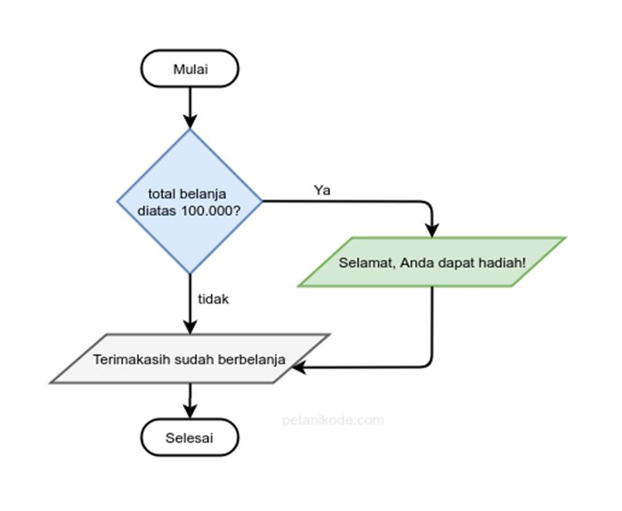

“Jika total belanja lebih besar dari Rp 100.000, Maka tampilkan pesan Selamat, Anda dapat hadiah“

Kalau dibawah Rp 100.000 bagaimana?

Ya pesannya tidak ditampilkan.

|  |  |
| --- | --- |
| Langkah | Keterangan |
| 1 | Buat File baru bernama if_javascript.html dan simpan dalam direktori belajarjavascript.di folder localhost |
| 2 | Ketikkan program dibawah ini |
|  |  |
| 3 | Amati apa yang muncul pada browser |
| 4 | Catat hasil pengamatanmu (Soal No.14)        Karena terdapat if (totalBelanja > 30000) |

* Percabangan if/else

Percabangan if/else merupakan percabangan yang memiliki dua blok pilihan. Pilihan pertama untuk kondisi benar, dan pilihan kedua untuk kondisi salah (else). Coba perhatikan flowchart ini:

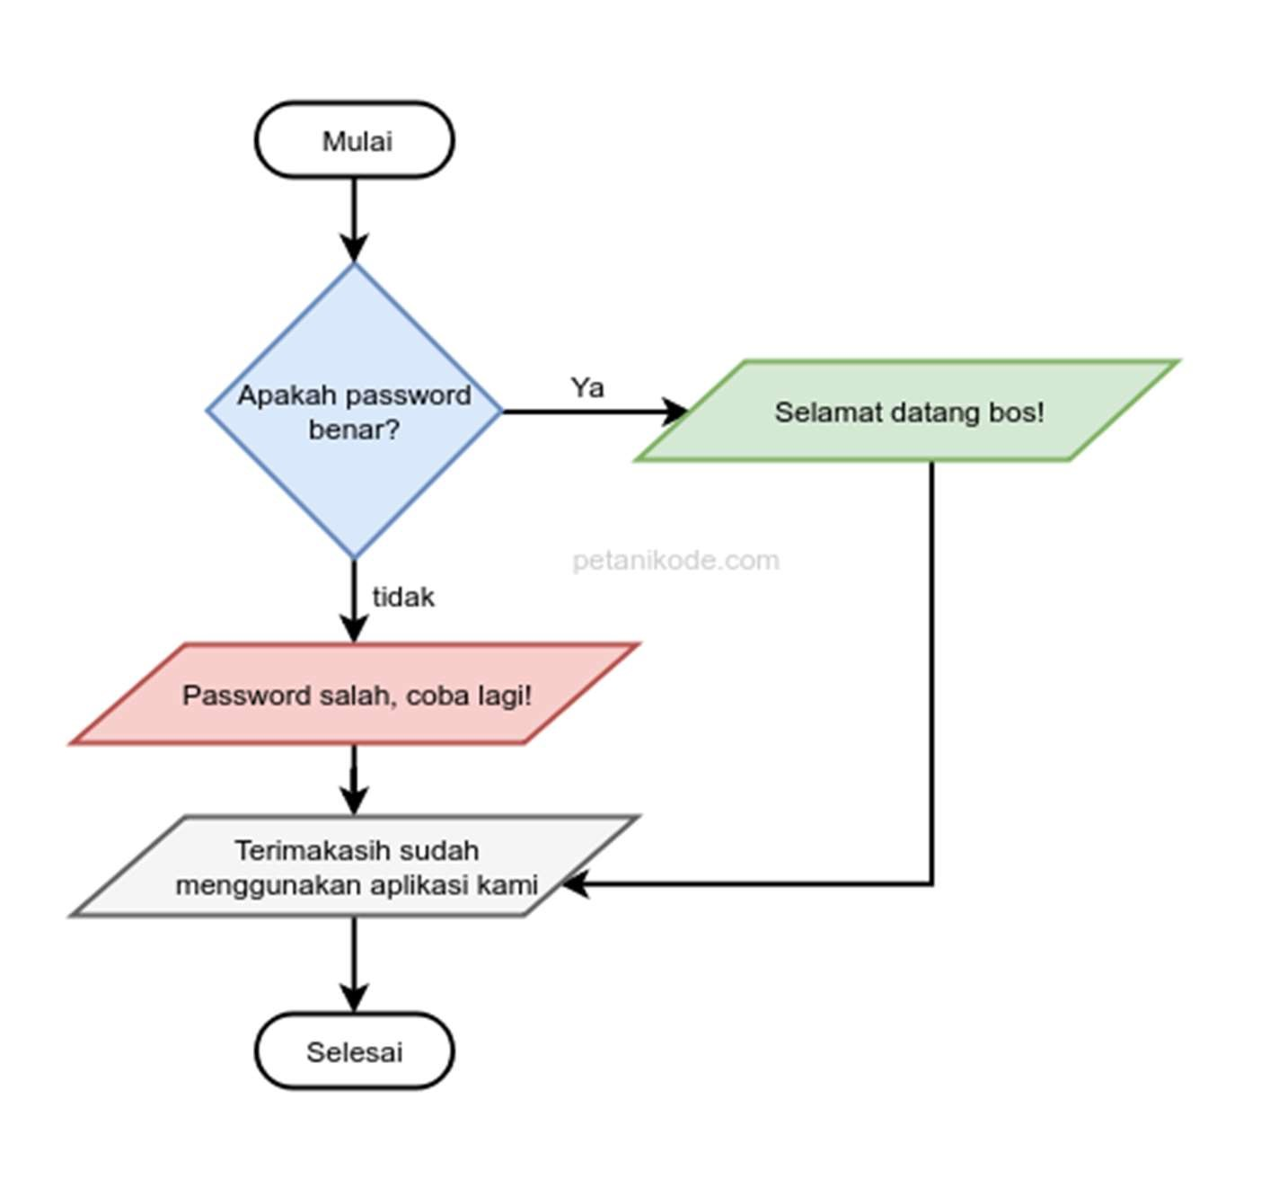

Ini adalah flowchart untuk mengecek password. Apabila password benar, pesan yang ada pada blok hijau akan ditampilkan: “Selamat datang bos!” Tapi kalau salah, maka pesan yang ada di blok merah yang akan ditampilkan: “Password salah, coba lagi!”

|  |  |
| --- | --- |
| Langkah | Keterangan |
| 1 | Buat File baru bernama ifelse_javascript.html dan simpan dalam direktori belajarjavascript.di folder localhost |
| 2 | Ketikkan program dibawah ini |
|  |  |
| 3 | Amati apa yang muncul pada browser |
| 4 | Catat hasil pengamatanmu (Soal No.15)        Ketika kita memasukkan nilai password yang salah pada prompt maka akan muncul  seperti diatas karena    Jika kita memasukkan nilai password yang benar yaitu “teh” maka akan muncul  seperti diatas karena if |

Percabangan switch/case



Percabangan switch/case adalah bentuk lain dari percabangan if/else/if.

Strukturnya seperti ini:

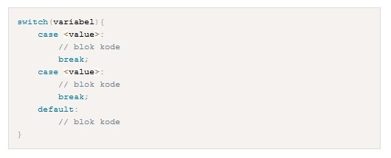

|  |  |
| --- | --- |
| Langkah | Keterangan |
| 1 | Buat File baru bernama switchcase_javascript.html dan simpan dalam direktori belajarjavascript.di folder localhost |
| 2 | Ketikkan program dibawah ini |
|  |  |
| 3 | Amati apa yang muncul pada browser |
| 4 | Catat hasil pengamatanmu (Soal No.16)  jika user menginputkan angka 1  sampai 5, misal disini saya memasukkan angka 5 maka akan muncul seperti dibawah.      Jika memasukkan nilai selain angka 1 sampai 5 maka akan muncul seperti dibawah |

Percabangan bersarang



Kita juga dapat membuat blok percabangan di dalam percabangan. Ini disebut percabangan bersarng atau nested if.

|  |  |
| --- | --- |
| Langkah | Keterangan |
| 1 | Buat File baru bernama nestedif_javascript.html dan simpan dalam direktori belajarjavascript.di folder localhost |
| 2 | Ketikkan program dibawah ini |
|  |  |
| 3 | Amati apa yang muncul pada browser |
| 4 | Catat hasil pengamatanmu (Soal No.17)        Ketika user memasukkan username “mahasiswa” dan password “kopi” maka akan  muncul “Selamat Datang”  namun jika menginputkan password yang salah akan muncul seperti berikut    Dan jika username diisi secara random akan muncul seperti berikut |

## Praktikum 10: Perulangan

Perulangan akan membantu kita mengeksekusi kode yang berulang-ulang, berapapun yang kita mau. Ada lima macam bentuk perulangan di Javascript. Secara umum, perulangan ini dibagi dua.

Yaitu: counted loop dan uncounted loop.

Perbedaanya:

* Counted Loop merupakan perulangan yang jelas dan sudah tentu banyak perulangannya.
* Sedangkan Uncounted Loop, merupakan perulangan yang tidak jelas berapa kali ia harus mengulan.

Perulangan yang termasuk dalam Counted Loop:

1. Perulangan For
2. Perulangan Foreach
3. Perulangan Repeat

Perulangan yang termasuk dalam Uncounted Loop:

1. Perulangan While
2. Perulangan Do/While

Perulangan For di Javascript



Perulangan for merupakan perulangan yang termasuk dalam couted loop, karena sudah jelas berapa kali ia akan mengulang. Bentuknya seperti ini:

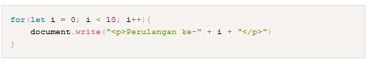

|  |  |
| --- | --- |
| Langkah | Keterangan |
| 1 | Buat File baru bernama for_javascript.html dan simpan dalam direktori belajarjavascript.di folder localhost |
| 2 | Ketikkan program dibawah ini |
| 3 | Amati apa yang muncul pada browser |
| 4 | Catat hasil pengamatanmu (Soal No.18)    Muncul loop berupa nilai I yang dimana dimulai dari nilai 0 hingga 4 karena perulangan Nilai i dimulai dari 0 hingga <5 |

Perulangan While di Javascript



Perulangan while merupakan perulangan yang termasuk dalam perulangan uncounted loop. Perulangan while juga dapat menjadi perulangan yang counted loop dengan memberikan counter di dalamnya.

|  |  |
| --- | --- |
| Langkah | Keterangan |
| 1 | Buat File baru bernama while_javascript.html dan simpan dalam direktori belajarjavascript.di folder localhost |
| 2 | Ketikkan program dibawah ini |
| 3 | Amati apa yang muncul pada browser |
| 4 | Catat hasil pengamatanmu (Soal No.19)    Muncul “The number is (i)” karena i mengalami perulangan pada  While (i<10) Yang dimana perulangan akan berlanjut hingga nilai i<10 |

Perulangan Do/While di Javascript



Perulangan do/while sama seperti perulangan while.

Perbedaanya:

Perulangan do/while akan melakukan perulangan sebanyak 1 kali terlebih dahulu, lalu mengecek kondisi yang ada di dalam kurung while Bentuknya seperti ini:

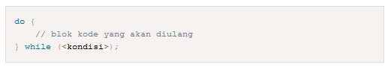

|  |  |
| --- | --- |
| Langkah | Keterangan |
| 1 | Buat File baru bernama dowhile_javascript.html dan simpan dalam direktori belajarjavascript.di folder localhost |
| 2 | Ketikkan program dibawah ini |
| 3 | Amati apa yang muncul pada browser |
| 4 | Catat hasil pengamatanmu (Soal No.20)    Hampir sama dengan while sebelumnya namun disini menggunakan perulangan do while  yang dimana perluangan akan terjadi saat nilai i<10 sehingga muncul seperti diatas |

Referensi :

1. Jason Beaird, The principles of Beautiful Web Design
2. Rian Ariona, Belajar HTML dan CSS ( Tutorial Fundamental dalam mempelajari HTML dan CSS)
3. Adi Hadisaputra, HTML dan CSS Fundamental dari Akar menuju Daun John Duckett,HTML dan CSS design and build websites